COMPTE-RENDU DE L’ASSEMBLEE GENERALE
DU RESEAU de Santé sexuelle du Mont Valérien
Mardi 17 Décembre 2024 de 19h à 22h30

L’assemblée générale s’est déroulée le Mardi 17 Décembre 2024 dans l’amphithéâtre de l’IFSI de l’hôpital Foch.

Elle a réuni 34 personnes dont 14 administrateurs du CA sortant
Feuille d’émargement en PJ.

Ordre du Jour :

19h : Accueil autour d’un buffet.

20h00 : Assemblée Générale suivie d’exposés.

- Présentation et approbation du rapport d’activité et du bilan financier 2023 (Dominique Albucher – Présidente, David Zucman médecin coordinateur)
- Point sur la Santé sexuelle et les actions de prévention (Dr Aïchata Dara)
- Projets 2023 -2024 (Dr David Zucman) dans le domaine de la Santé Sexuelle
- Election du CA (vote)
- Bien vieillir avec le VIH : Dr David Zucman et Dr Camille Clouzeau Médecin gériatre à Foch

Présentation de l’équipe :

Médecins VIH : David Zucman, Catherine Majerholc, Erwan Fourn
Assistante sociale du Réseau financée CPAM92 et ARS (et Présidente du RVH) : Dominique Albucher
Médecin de prévention : Aïchata Fofana Dara
Psychologue : Isabelle Piquand
TEC du COREVIH : Amina Fadli
Secrétaire : en attente de recrutement

Préambule :

Dominique Albucher remercie les participants à l’AG ainsi que les administrateurs fidèles et impliqués dans le Réseau depuis 32 années.

Le Réseau est à la fois une structure de soins ambulatoires pluridisciplinaire et une association loi 1901 composée de professionnels de ville et hospitaliers et d’associations de personnes vivant avec le VIH (PVVIH) qui réalise des actions de prévention financées par l’ARS.

Elle signale son inquiétude quant au vieillissement des responsables de l’association (David Zucman et Dominique Albucher) et se pose le problème de leur remplacement pour la poursuite de l’activité de l’association et de la prise en charge globale des PVVIH.

Depuis sa création 1993 le Réseau est implanté à Foch grâce à la volonté de la DDASS et en accord avec les dirigeants de l’hôpital.
Des financements ont alors été donnés à l’hôpital pour du temps médical, social et de secrétariat.
Actuellement les budget fléchés VIH n’existent plus et le maintien de l’activité doit être défendu.

Compte tenu du lien très fort entre les professionnels du Réseau (la plupart salariés de Foch) et l’hôpital, aucune convention n’avait été établie entre l’hôpital et le Réseau à sa création.
Cette situation pose désormais problème notamment pour Dominique Albucher qui depuis son départ à la retraite en Aout 2023 ne fait plus partie du personnel de l’hôpital et n’a donc plus accès à aucun service de l’hôpital notamment informatique.
L’activité du Réseau ne pourra se poursuivre qu’en permettant aux personnes impliquées une reconnaissance formalisée par une convention.

Il s’agit là d’un point fondamental auquel l’ARS a été sensibilisée.

Présentation du Rapport d’Activité du RSS pour l’année 2023 (Dominique Albucher).

ACTIVITE CLINIQUE 2023

File active 746 patients vivant avec le VIH (PVVIH) âge moyen 54 ans
- 1250 consultations
- 53 nouveaux patients
- 16 découvertes de VIH
- 7 SIDA
- 9 décès non lié au SIDA

- Les addictions prises en charge avec l’ELSA de Foch et en partenariat avec les institutions spécialisées
Augmentation de la consommation de substances psychoactives chez les HSH (5% de la file active )
- Cancers : 12% de la file active a eu un cancer.13 nouveaux diagnostics en 2023
- Hyperlipidémie (19%), diabète(8,5%), complications cardiovasculaires (7,5%), insuffisance rénale 44 patients dont 7 dialysés.
- Les Infections sexuellement transmissibles restent à un haut niveau.

- Hépatite B chronique (5%) traitée par Tenofovir/emtricitabine
- Hépatite C: il ne restait qu’un patient co-infecté VIH/VHC avec virémie positive, difficile à suivre, il est décédé en 2023.
- Hépatite A: aucun cas en 2023. Rattrapage vaccinal en place.
- Epidémie de Monkeypox : 25 patients vus à Foch en 2022, aucun cas en 2023. Vaccination poursuivie pour les populations à risque.
- La Prep : 256 personnes prises en charge par le Réseau puis relai en ville pour beaucoup d’entre eux. Nombreuses initiations de PrEP notamment à Foch/La défense.
- Accidents d’Exposition à risque viral : 20 personnes en 2023 ont bénéficié d’un traitement post exposition
- Vaccination Monkeypox : plusieurs centaines de personnes ont été vaccinées à Foch et au Centre de Santé Foch/la Défense en 2022-2023.

ACTIVITES autres en 2023:

- Activité de recherche et de publication en lien avec la DRCI: VIH, COVID et Monkeypox.
- Programme d’Éducation thérapeutique : renouvellement accordé en 2023 par l’ARS (initié en 2006 et agréé depuis 2010).
- Extension du programme ETP aux personnes sous traitement injectable long acting : Laurence Onnis le mercredi de 8h à 12h30.

SUIVI SOCIAL DES PVVIH :

- 146 PVVIH ont bénéficié d’une prise en charge sociale soutenue pour moitié des personnes au parcours migratoire complexe avec des problématiques d’accès aux soins, de titre de séjour pour raisons de santé et d’hébergement.
- 13 demandes d’AME, 4 régularisations CPAM, 8 demandes de titres de séjour pour raisons de santé, 8 demandes d’ACT ou CHRS, 19 dossiers MDPH …
- 42 prises en charge en lien avec l’Association Marie Madeleine (présente tous les mardis à la maison des usagers)
- Interventions sur les droits sociaux dans les structures d’accueil des personnes en situation de précarité.
- Projets de recherche et de publication en sciences sociales : projet «devenir», présentation d’un poster à la SFLS 2023 avec l’association Marie-Madeleine.
- Organisation de groupes de réflexion à thème pour les PVVIH avec l’association Marie-Madeleine
  - Présentation de la maison de vie de Carpentras le 05/03/2024
  - Insuffisance rénale le 26/03/2024
  - Bien vieillir avec le VIH le 04/06/2024
  - Rôle du pharmacien d’officine dans la prise en charge des maladies chroniques (Bruno Laurandin)
  - Traitement injectable Long Acting : indications médicale (David Zucman ) et suivi en ETP (Laurence Onnis)

ACTIONS DE PREVENTION en Ville : Aïchata DARA

Sur des communes de Suresnes, Rueil Malmaison ( avec Lydie Chartier ) et Puteaux dans les structures qui accueillent les personnes en situation de précarité et auprès des jeunes.
- 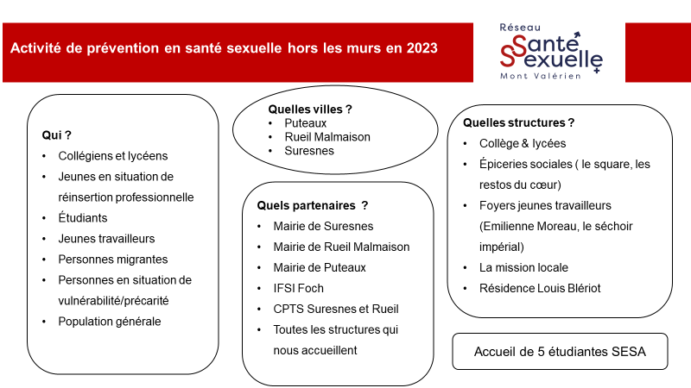
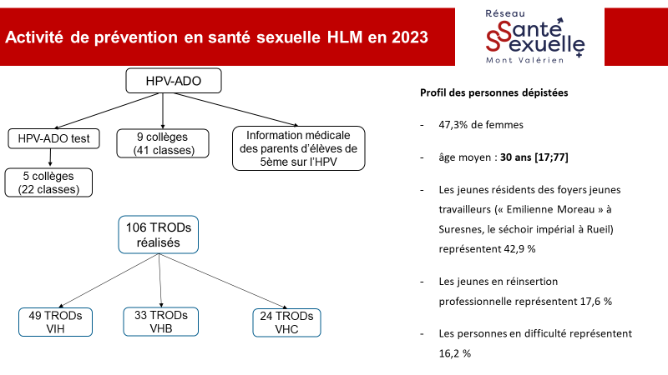

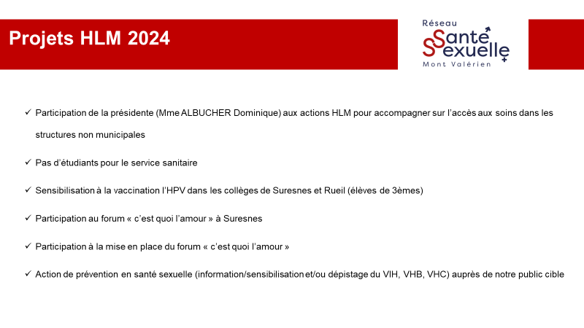
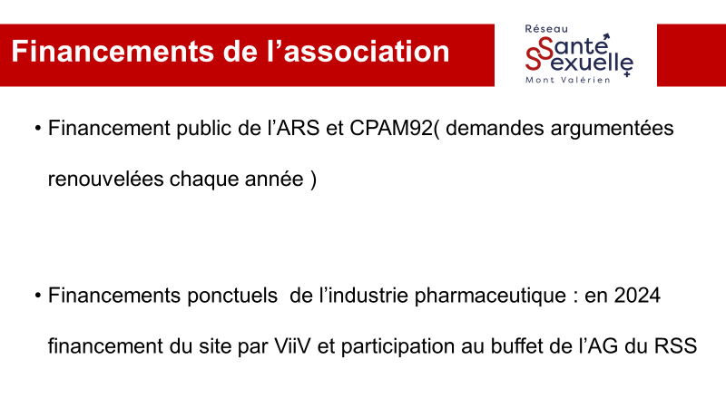

COMPTES ANNUELS 2023
Charges |  | Produits
Achat matières et fournitures | 1594 € | Subvention d’exploitation ARS | 26900€
Documentation et cotisations | 112 | Autres produits | 1000
Déplacements, missions, colloques, réception (AG,CA … ) | 377 €  1248 | Cotisations membres | 25 €
Honoraires comptables | 2 416 €
Honoraires médecin Aïchata  Honoraires intervenant DA  Psychologue | 11 000€  2 400  1 458 € | Dons membres
Services bancaires, frais postaux | 218 €
Charges diverses gestion courante
Engagements à réaliser | 6077 € | Report des ressources non utilisées
Excédent de l’exercice | 1025,39 € | Déficit de l’exercice | 15
TOTAL | 27940 |  | 27940

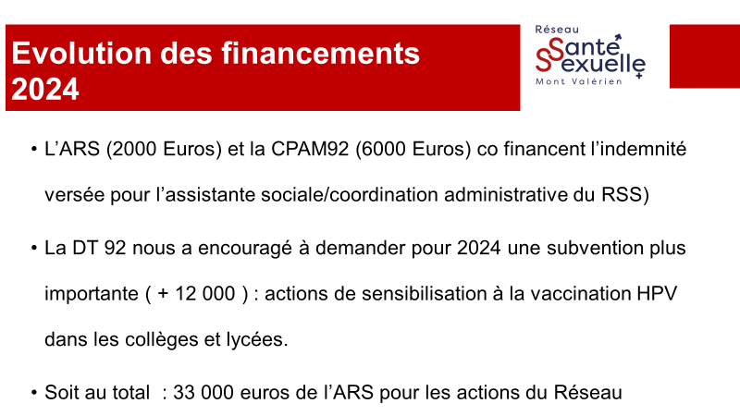
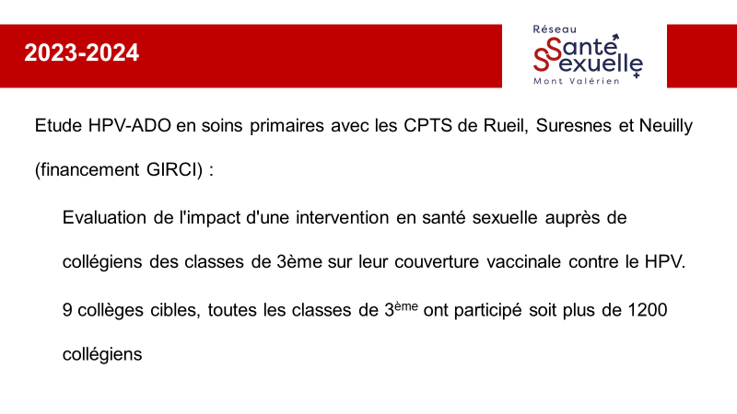
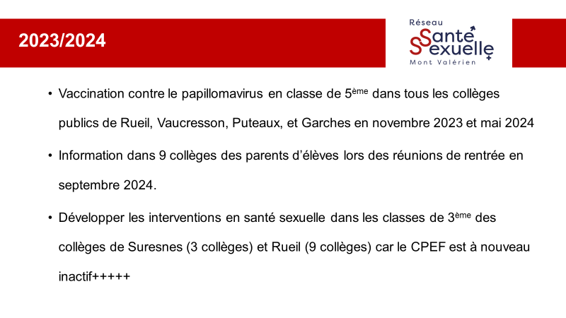
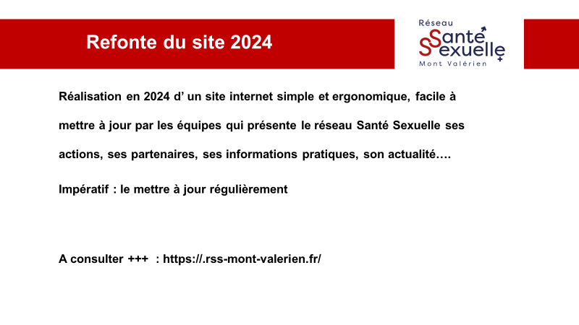

- Approbation du rapport d’activité 2023 à l’unanimité des présents
- Approbation du bilan financier 2023 à l’unanimité des présents

Election du Conseil d’Administration :

Collège médical : entrant

Dr C. CHARPENTIER, Médecin Généraliste, Suresnes (MSM des Chênes )
Dr E. FARFOUR, Médecin Biologiste, Hôpital Foch
Dr E. FOURN, Médecin, Hôpital Foch
Dr S.GONOPOLSKI, Médecin Généraliste, Suresnes (Centre municipal de santé Burgos )
Mme C. HAUCHECORNE, Pharmacien, Suresnes
Dr B. LAURANDIN, Pharmacien, Suresnes
Dr C. MAJERHOLC, Médecin, Hôpital Foch

Le collège médical est élu à l’unanimité et compte 7 administrateurs (à l’identique avec le sortant )

Collège social entrant

Mme D. ALBUCHER , Assistante Sociale, Hôpital Foch
Mr M. BARBIER , Représentant Association AIDES, Nanterre
Mr Pascal ELOY, Membre Association AIDES,
Mme M. DE SAINT MARTIN, Directrice Association ASDES, Suresnes
Mr M.NGOUE, Membre Association Marie-Madeleine, Suresnes
Mme M-H TOKOLO, Présidente Association Marie-Madeleine, Versailles
Madame E.Jouin-Levy coordinatrice de la filière endométriose IDF Ouest

Le collège social est élu à l’unanimité et compte 7 administrateurs.
Madame E. Jouin remplace Mr Lechat (Comité d’Action SIDA Rueil Malmaison )

Collège infirmier entrant

Mme L. ONNIS, Technicienne de laboratoire, Hôpital Foch
Mme C. DUPRE, Infirmière addictologie, Hôpital Foch
N. GAMAZ, Aide-soignante, Hôpital Foch
Mme Karine BERTHIER IDE médecine Interne Hôpital Foch
Mme L. CHARTIER, Infirmière de prévention – Rueil Malmaison
Mme A. PAILLARD, Infirmière, Hôpital Foch

Le collège infirmiers est élu à l’unanimité et compte 6 administratrices élues à l’unanimité ( à l’identique avec le sortant )

LES EXPOSES ( diaporamas en PJ ) :
Thème : Bien vieillir : diaporamas en PJ
David Zucman : Bien vieillir avec le VIH
Camille Clouzeau , Bien vieillir médecin gériatre à Foch
Nous vous remercions pour votre participation et nous vous donnons rendez-vous au mois de Janvier 2025 pour le premier Conseil d’Administration avec l’élection du Bureau
L’invitation et l’ordre du jour vous seront adressés prochainement.

Dominique ALBUCHER
Présidente du Réseau

